此试题可能存在乱码情况，在查看时请点击右上角全屏查看
2018年鹤壁中考生物软体动物专项训练
一、选择题
1、下列属于软体动物的是( )
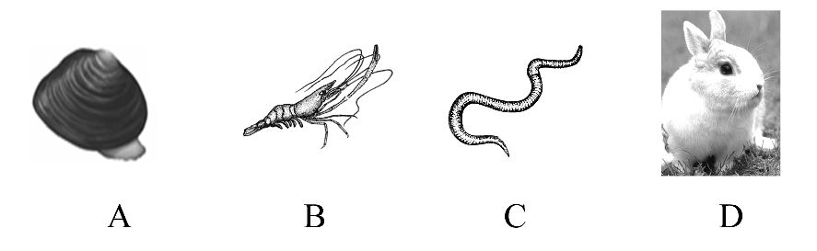

2、章鱼、乌贼和河蚌都属于水中生活的软体动物,它们具有的共同特征是( )
A.身体柔软 B.体表长有外骨骼
C.有消化腔,有口无肛门 D.身体由体节构成
3、下列有关软体动物的说法中,不正确的是( )
A.软体动物的身体表面有外套膜B.软体动物大多具有贝壳,也有的贝壳退化
C.软体动物对人类都是有利的D.软体动物不一定都能产生珍珠
4、柔软的身体表面有外套膜，大多具有贝壳：运动器官是足的动物是 ( )
A．节肢动物 B．环节动物 C．爬行动物 D．软体动物
5、下列软体动物中，都能分泌珍珠质，形成珍珠的是( )
A．河蚌、鱿鱼 B．河蚌、珍珠贝
C．章鱼、河蚌 D．蜗牛、鱿鱼
6、下列均属于软体动物的是( )
①海月水母②乌贼③涡虫④蚯蚓⑤缢蛏⑥虾⑦海蜇⑧蜗牛．
A．①④⑦ B．②⑤⑧ C．③⑥⑦ D．②④⑥
二、解答题
7．下图为河蚌结构示意图，据图回答：
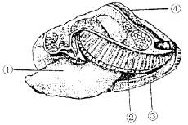

（1）河蚌生活在江河、湖泊的水底，经常是 端插入泥沙中行走。
（2）河蚌的运动器官是［ ］ 。
（3）贝壳是图中的［ ］，它的最内层是由图中［ ］ 的分泌物形成。
三、中考跟踪
8、“五岛一湾”是湛江著名的旅游景区，其海鲜很有名，下列哪组海鲜属于软体动物（ ）
A．红鱼，牡蛎 B．章鱼，乌贼
C．龙虾，大闸虾 D．鲍鱼，海蜇

参考答案
1、A 2、A 3、C 4、D 5、B 6、B
7、（1）前（2）①足（3）④珍珠层③
8. B【解析】红鱼属于鱼类，牡蛎的身体柔软，具有坚硬的贝壳，是软体动物；章鱼、乌贼的身体柔软，有外套膜，是软体动物。虾类属于甲壳动物；海蜇结构简单，体内有消化腔，有口无肛门，是腔肠动物．鲍鱼属于软体动物。

基巩固练
一、夯实基础
1．软体动物的主要特征是：身体________，有________，身体外面有________（或者具有被__________包被的________）。
2．软体动物一般都有__________，所以也叫__________。
3．河蚌的身体外面包着两片__________，在其内面贴着一层柔软的膜，叫作__________。贝壳是由________________形成的，贝壳最里面的一层很光亮，叫__________。
4．除食用外，有些软体动物还可以做中药材，如________的贝壳、乌贼的内壳即________等。有些软体动物，贝壳形状独特，有美丽的光泽和色彩，可以做成________。
二、巩固提升
1．河蚌外套膜的作用是（ ）
A．保护身体内部柔软部分 B．参与呼吸和形成贝壳
C．能使贝壳开和闭 D．保护内部和形成贝壳
2．我国的人工育珠已有相当长的时间，人工育珠一般采用三角帆蚌、珍珠蚌等。珍珠形成的原因是（ ）
A．外套膜自然分泌珍珠质而形成
B．外套膜包被异物而形成
C．外套膜受到沙粒等异物刺激，分泌珍珠质，把异物包被起来而形成
D．贝壳受到沙粒等异物刺激，分泌珍珠质，把异物包被起来而形成
3．河蚌是软体动物，它的运动器官是（ ）
A．伪足 B．腕足 C．斧足 D．腹足
4．章鱼、乌贼和河蚌都属于水中生活的软体动物，它们具有的共同特征是（ ）
A．身体柔软
B．体表长有质地较硬的甲
C．有消化腔，有口无肛门
D．身体由体节构成
5．下列软体动物中，身体外面没有贝壳的是（ ）
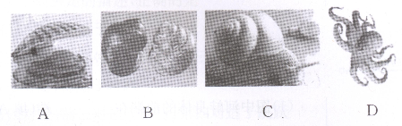

6．乌贼、章鱼、鱿鱼属于软体动物，它们的身体不具有的结构是（ ）
A．坚硬的贝壳 B．外套膜
C．外套膜包被的内壳 D．柔软的身体
7．下列动物全是软体动物的一组是（ ）
A．河蚌、蚯蚓、蜗牛 B．田螺、河蚌、乌贼
C．乌贼、水螅、蛔虫 D．河蚌、蚯蚓、田螺
8.（日照）蜗牛是一种行动缓慢的动物，下列有关蜗牛的说法错误的是（ ）
A．属于软体动物 B．依靠肉质足运动
C．用鳃呼吸 D．外套膜分泌物形成贝壳

参考答案
一、夯实基础
1．柔软 外套膜 贝壳 外套膜 内壳
2．贝壳 贝类
3．贝壳 外套膜 外套膜的分泌物 珍珠层
4．鲍 海螵蛸 工艺品
二、巩固提升
1．D 解析：河蚌的外套膜位于柔软的身体表面，包裹和保护河蚌柔软的身体，并能分泌珍珠质形成珍珠层和贝壳。
2．C
3．C 解析：软体动物的足常因生活方式不同，而形态各异、各具特色，通常位于身体的腹侧，为运动器官，有的足部发达呈叶状、斧状或柱状。河蚌的足是斧足。
4．A 解析：软体动物的基本结构特点：身体柔软，具有坚硬的贝壳，身体藏在壳中，借以获得保护，由于贝壳会妨碍活动，所以它们的行动都相当缓慢，有的贝壳退化；身体不分节，可分为头、足、内脏团三部分，体外有外套膜。
5．D
6．A
7．B
8．C 解析：蜗牛属于软体动物，有贝壳，有外套膜，A正确；B．蜗牛依靠肉质的腹足运动，B正确；C．蜗牛用结构简单的肺呼吸，C错误；D．蜗牛的贝壳是外套膜的分泌物形成的，D正确。
能力提升
一、拓展提升
1．下列属于软体动物的是（ ）
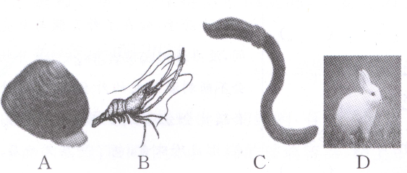

2．下列关于蜗牛的叙述不正确的是（ ）
A．蜗牛生活在水中，营底栖生活
B．蜗牛对农业生产有害处
C．蜗牛的腹足肌肉发达
D．蜗牛的身体外面有一个贝壳
3．下列对软体动物的描述，不正确的是 （ ）
A．贝壳由外套膜分泌物形成，起保护作用
B．运动器官是足
C．所有的软体动物都有贝壳
D．钉螺是日本血吸虫的中间寄主
4．章鱼、鱿鱼、扇贝、河蚌的共同特征是（ ）
A．身体柔软 B．体表都有坚硬的贝壳
C．有口无肛门 D．身体呈辐射对称
5．河蚌的运动器官是图中的标号（ ）
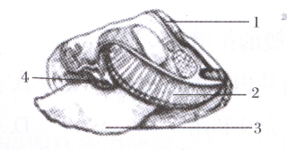

A. 1 B. 2 C. 3 D. 4
6．下表列举了四种生物及其身体的一个明显特征、一项重要影响或价值。匹配错误的是（ ）
选项 | 生物名称 | 明显特征 | 重要影响或价值
A | 河蚌 | 贝壳 | 海螵蛸入药
B | 沙蚕 | 疣足 | 鱼、虾饵料
C | 珊瑚虫 | 刺细胞 | 珊瑚礁
D | 蛔虫 | 角质层 | 人体内寄生
7．下列几种无脊椎动物分别属于哪一类群？请用连线的方式表示出来。
①桃花水母
②水螅 A．腔肠动物
③海蜇 B．扁形动物
④猪肉绦虫 C．线形动物
⑤蛔虫 D．环节动物
⑥蜗牛 E．软体动物
⑦沙蚕
二、综合探究
8．据图回答下列问题。
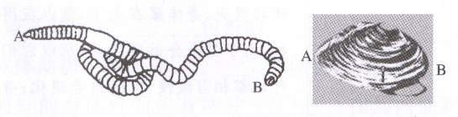

（1）图中河蚌身体的前端在______端（填A或B），判断方法是_______________。
（2）蚯蚓身体的前端在______端（填A或B），判断方法是________________。
难题解析
1．河蚌
河蚌生活在江、河、湖泊、池沼的水底。它的身体外面包着两片贝壳。
在贝壳的内面贴着一层柔软的膜，叫作外套膜。外套膜可以保护河蚌柔软的身体。贝壳是由外套膜的分泌物形成的。贝壳最里面的一层很光亮，叫珍珠层。当河蚌的外套膜受到沙粒等异物刺激时，外套膜会分泌出珍珠质，把异物包被起来，时间久了，就形成了珍珠。
【例1】珍珠是河蚌的什么结构产生的（ ）
A．贝壳 B．外套膜 C．鳃 D．斧足
【解析】当蚌壳张开的时候，如果恰好有沙粒或寄生虫等异物进入蚌那坚硬的小房子，处在了外套膜与贝壳中间，没办法把它排出来，沙粒等异物就会不断刺激该处的外套膜，则该处外套膜就会分泌出珍珠质把它包围起来，形成珍珠囊，包了一层又一层，久而久之，就在沙粒等异物外面包上一层厚厚的珍珠质，于是就形成了一粒粒的珍珠。故选B。
2．软体动物的主要特征
（1）软体动物的主要特征
河蚌、蜗牛、乌贼等都属于软体动物。软体动物的主要特征是：身体柔软；有外套膜；身体外面有贝壳（或者具有被外套膜包被的内壳）。
（2）软体动物与人类的关系
软体动物一般都有贝壳，所以也叫贝类。贝类与人类的关系非常密切，很多贝类可以食用、药用等。
【例2】章鱼、乌贼和河蚌都属于水中生活的软体动物，它们具有的共同特征是（ ）
A．身体柔软
B．身体呈辐射对称
C．有消化腔，有口无肛门
D．身体由体节构成
【解析]】软体动物身体柔软，具有坚硬的贝壳，身体藏在壳中，借以获得保护，由于贝壳会妨碍活动，所以它们的行动都相当缓慢，有的贝壳退化；身体不分节，可分为头、足、内脏团三部分，有外套膜。故选A。
参考答案
一、拓展提升
1．A
2．A
3．C 解析：A．软体动物有外套膜，其分泌物形成贝壳，贝壳起保护作用，A正确；B．软体动物的运动器官是足，足的形状各具特色，如河蚌的斧足、蜗牛的腹足、乌贼的腕足等，B正确；C．软体动物一般具有贝壳，但是有些软体动物的贝壳退化，例如乌贼，C错误；D．钉螺是日本血吸虫的中间寄主，D正确。
4．A
5．C 解析：河蚌的足是斧足。
6．A 解析：A．乌贼退化的内壳可以人药，又叫海螵蛸，A错误；B．沙蚕是环节动物，用疣足运动，可作鱼、虾饵料，B正确；C．珊瑚虫属于腔肠动物，体表有刺细胞，分泌的石灰质形成珊瑚礁，C正确；D．蛔虫寄生在人体小肠内，体表有角质层，抵抗消化液的侵蚀，D正确。
7．①—A ②—A ③—A ④—B ⑤一C ⑥—E ⑦—D
二、综合探究
8．(1)B 贝壳钝圆的一端是河蚌身体的前端
(2)A 环带靠近身体的前端

